

Colegio Nuestro Tiempo - R.B.D.: 14.507-6
Educadora diferencial: Angélica Morgado Santis
Guía de Trabajo N°7

Objetivo: Desarrollar el pensamiento creativo.

- A partir de estas figuras dibuja todo lo que te imaginas al verlas, comenta a mamá o papá ¿que harías con ellas?

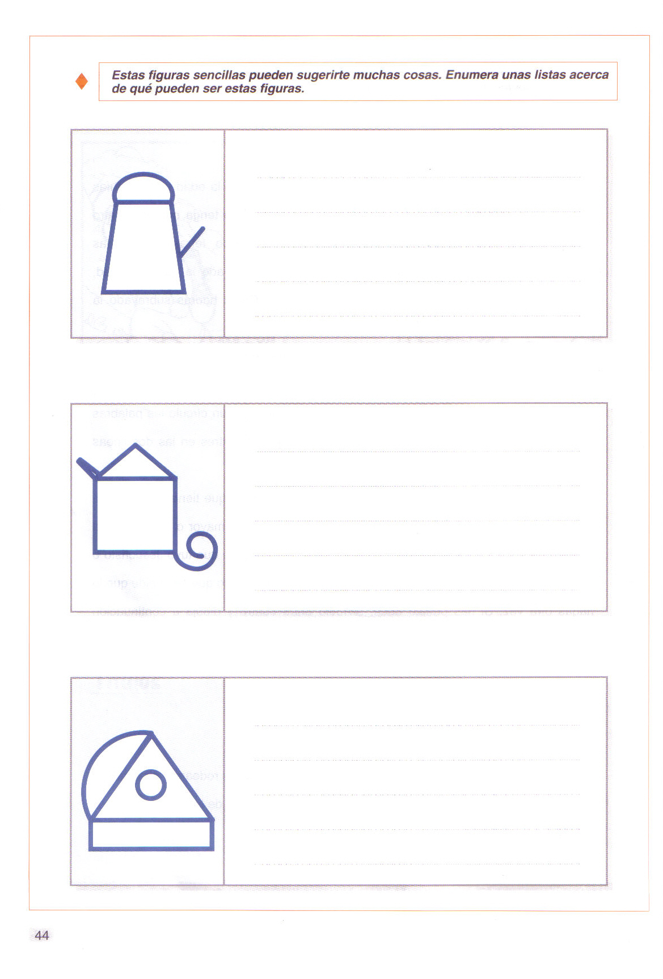

2.- Debes crear dos medallas 1 de natación y otra de carrera.

